Макадамия, суперфуд, который может заменить остальную еду!
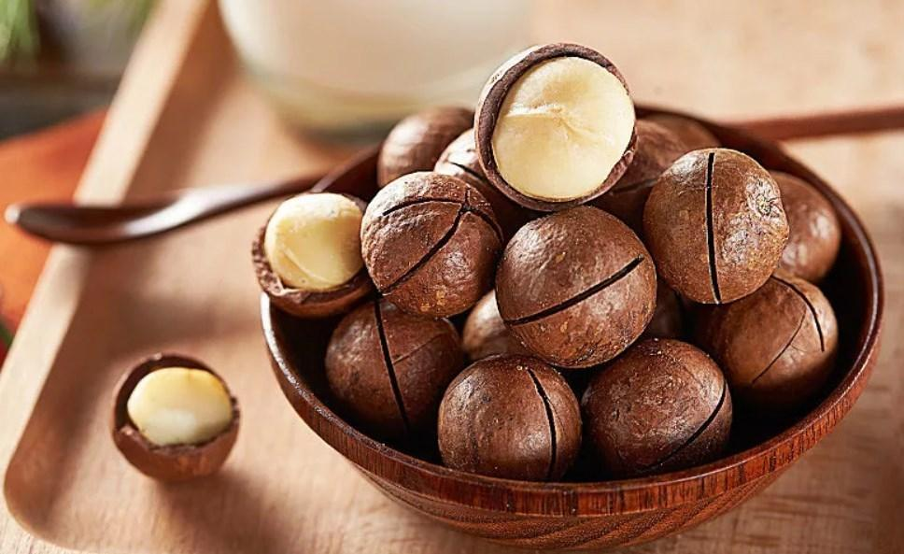
Орех Макадамия не только выглядит необычно, но ещё является очень труднодоступным видом орехов с высокой питательной ценностью для людей и опасной токсичностью для животных. Эти орехи имеют округлую форму по размеру. Под скорлупой в диаметре от полутора до двух сантиметров. Спрятаны они в очень твёрдой кожуре, которую невозможно просто разбить, как в грецких орехах, поэтому после их сбора с дерева их надпиливают каждый на специальном оборудовании и продают со специальным металлическим ключом, которым их взламывают. Толщина кожуры такого ореха от одного до полутора миллиметров. Иногда их продают очищенными, но лучше брать в скорлупе. Когда орех очистили от скорлупы он имеет древесный и сладковатый аромат. На ощупь он маслянистый и на вкус сладкий. В 50 граммах такого суперфуда содержится суточная норма одного приёма пищи для взрослого человека. Это около 450 ккал.
Калорийность на 100 г составляет 718 ккал. Питательный состав:
- Белки – 7.91 г
- Жиры – 75.77 г
- Углеводы – 13.82 г
- Пищевые волокна – 8.6 г
- Вода – 1.36 г
- Зола – 1.14 г.

